08/01/2024

1. Correction de l'exercice pour les 4A 4B
Ex 12 p 169
<hidden>
Partie A
a.
En moyenne,
Il y a donc proportionnalité entre U et I.
b. Le seul dipôle dont la tension à ses bornes est proportionnelle à l'intensité du courant qui le traverse est la résistance électrique. Ce dipôle est donc une résistance électrique.
c. Pour calculer la résistance, il faut calculer mais prenant les “bonnes” unités : U en V et I en A.
d. On a U = 10v et R = . Les unités sont correctes pour l'utilisation de la formule. Pas besoin de convertir.
Partie B
a.
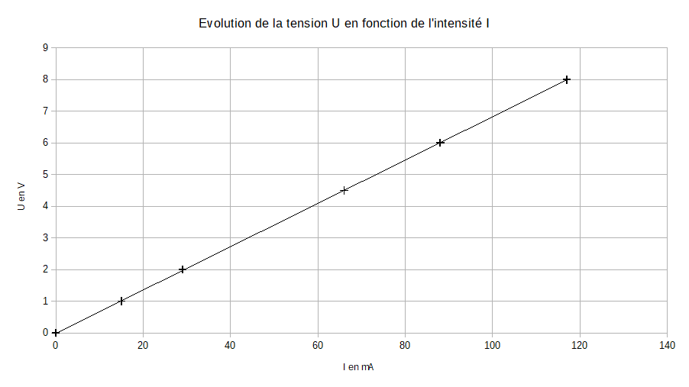
b. On obtient une droite qui passe par l'origine donc U est proportionnel à I.
</hidden>

2. DS chapitre loi d'ohm

3. Révisions de mécanique
Sur ELEA

4. A faire pour la semaine prochaine
SI POSSIBLE, recopier dans la leçon le résumé des révisions de 5ème.
SI CE N'EST PAS FAIT, il faudra le faire en cours la semaine prochaine, ce qui laissera moins de temps pour faire le reste.
Révisions de 5ème
I. Immobile ou en mouvement ?
Le mouvement dépend de l'observateur. Il faut définir un référentiel, c'est à dire un objet de référence par rapport auquel on étudie le mouvement.
Exemples de référentiels :
- **Terrestre **: le sol
- **Lunaire **: la Lune
- **Géocentrique **: le centre de la Terre
- **Héliocentrique **: le Soleil
Pour caractériser le mouvement d’un objet, il faut connaître :
- sa trajectoire
- sa vitesse
II. Trajectoire
La trajectoire est l'ensemble des positions occupées d’un point d’un mobile. Elle dépend du référentiel.
Une trajectoire est
- rectiligne **si elle a la forme d’une **droite.
- circulaire **si elle a la forme d’un **cercle. 
III. Vitesse
Si la vitesse augmente, on dit que l'objet accélère. Il y a accélération. Le mouvement est accéléré.
Si la vitesse diminue, on dit que l'objet ralenti. **Il y a **ralentissement. Le mouvement est ralenti.
Si la vitesse est constante, on dira que le mouvement est uniforme.
IV. Caractérisation d'un mouvement
Pour caractériser le mouvement d’un objet, il faut lui associer deux adjectifs : l’un pour qualifier sa **trajectoire **et l’autre pour qualifier la **variation **de sa vitesse.

